คู่มือการใช้ระบบจองห้องประชุม
การใช้งานในกรณีผู้ใช้ทั่วไป มีวิธีใช้ดังต่อไปนี้
- ส่วนของหน้าแรกจะแสดงปฎิทินของการจอง ซึ่งจะมีแสดงข้อมูลการจองของวันนั้นๆ

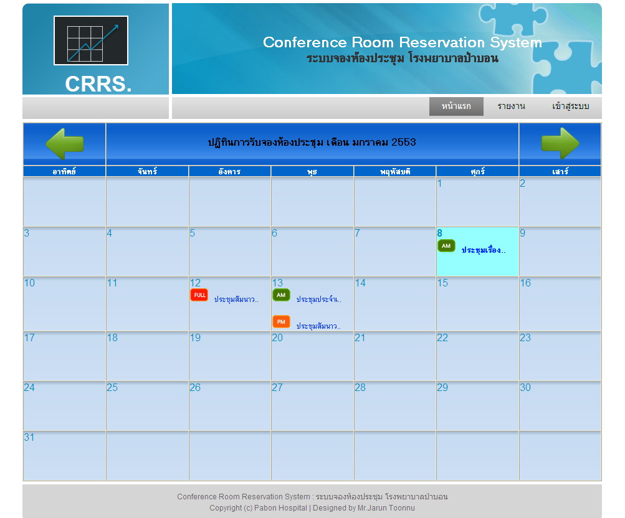
รูปที่ 1 ภาพหน้าแรกของระบบจองห้องประชุม

- ผู้ใช้สามารถดูรายละเอียดการจองของเหตุการณ์ต่างๆ ได้โดยการคลิกที่เหตุการณ์นั้น ๆ
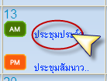

รายละเอียดของการจองก็จะแสดงออกมา

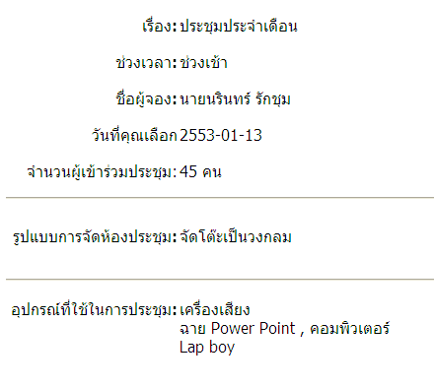

- ผู้ใช้สามารถดูรายงานได้โดยการคลิกที่เมนู รายงานการจองทั้งหมดก็จะแสดงออกมา
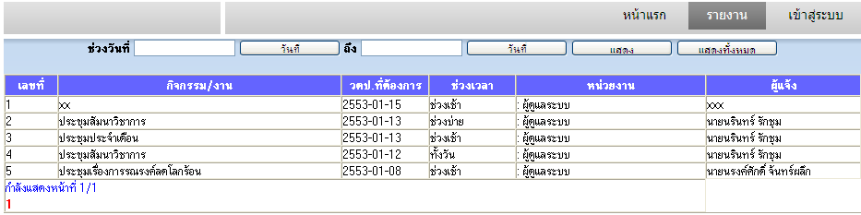

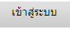
การใช้งานในกรณีผู้ใช้ของระบบ มีวิธีใช้ดังต่อไปนี้
- เมื่อผู้ใช้เปิดหน้าแรก ให้ผู้ใช้เลือกเมนู เพื่อเข้าสู่ระบบ
- จากนั้นให้ผู้ใช้เลือกแผนกและกรอกรหัสผ่าน แล้วกดปุ่ม
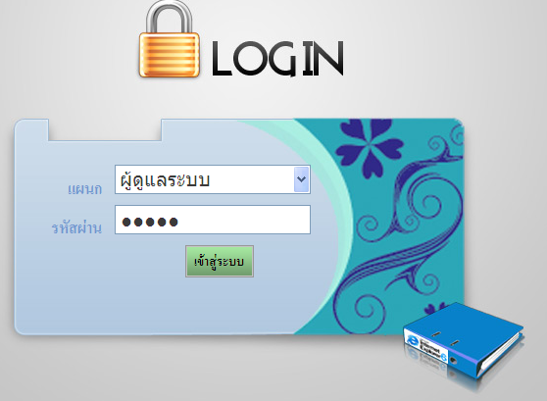

- เมื่อเข้าสู่ระบบเรียบร้อยแล้ว ผู้ใช้สามารถจองห้องประชุมได้โดย
  - เลือกวันที่ต้องการจอง โดยมีข้อแม้ว่าต้องเป็นวันที่ยังไม่มีการจองครบ 2 ช่วงคือ
ช่วงเช้า และช่วงบ่าย หรือมีการเลือกแบบทั้งวัน

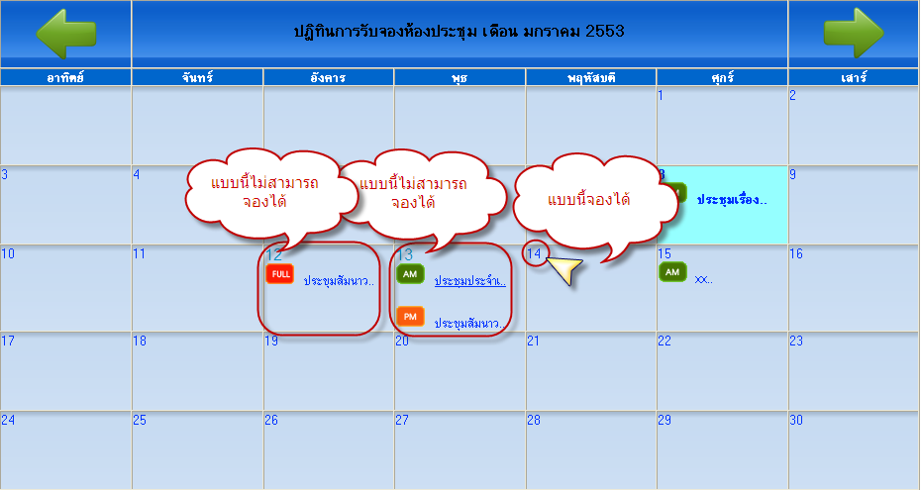

  - เมื่อเลือกวันแล้วจะมี POP UP แสดงขึ้นให้ป้อนข้อมูลประกอบการจองห้องประชุม เมื่อป้อนข้อมูลครบถ้วนแล้ว ก็กดปุ่มบันทึกได้เลย

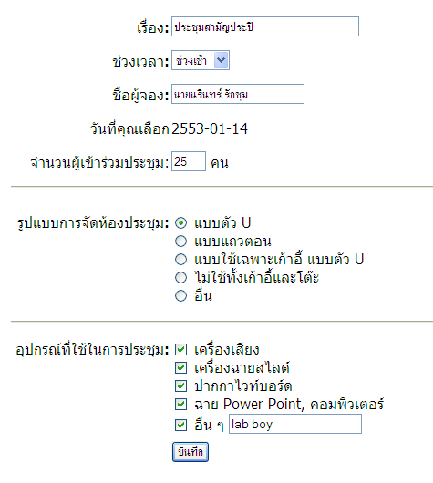

  - ผู้ใช้สามารถคลิกเลือกวันที่จองได้ เพื่อเรียกดู ปรับปรุงหรือลบได้ และสามารถเลือกพิมพ์เพื่อเป็นเอกสารประกอบการจองได้(การจองทุกครั้งจะสมบูรณ์ได้ก็ต่อเมื่อมีการพิมพ์หลักฐานการจองห้องประชุมให้แก่เจ้าหน้าที่คอมพิวเตอร์)

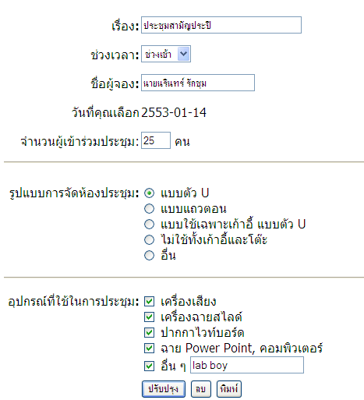
- การเรียกดูรายงานการจองทั้งหมด โดยเลือก สามารถคลิกเลือกงานของการจองเพื่อเรียกดูได้และสามารถค้นหาการจองได้จากช่วงเวลาได้ ส่วนของการแก้ไขจะแก้ไขได้เฉพาะรายการจองของแผนกของท่านเท่านั้น

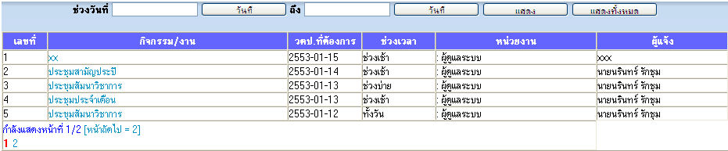

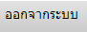
- เมื่อผู้ใช้ใช้งานเสร็จเรียบร้อยแล้ว ก็กดปุ่ม เพื่อออกจากระบบ

